POP – DCAD-PJ
ANÁLISE AD REFERENDUM
Responsável Elaboração: Sara Marasca
Data Emissão: outubro/2024
Data Aprovação: outubro/2024
Responsável Aprovação: Gabriele Luize Pereira
1.
OBJETIVOS
Estabelecer os procedimentos a serem adotados quanto à análise da liberação da
Certidão de Regularidade ad referendum do Plenário.
2.
RESPONSÁVEIS
Funcionários do Departamento de Cadastro Pessoa Jurídica do CRF-PR.
3.
PROCEDIMENTO
3.1
DELIBERAÇÃO 1043/24
A Deliberação nº 1043/2024 apresenta informações referentes ao procedimento de
aprovação do registro de estabelecimentos, ingresso e alteração de responsabilidade
técnica.
Dentre as informações da norma, foram apresentadas alterações nos requisitos
utilizados pelo setor de Cadastro e Fiscalização para a liberação do Ad Referendum.
O Ad Referendum continua sendo um benefício para os estabelecimentos regulares.
Entretanto, a deliberação prevê requisitos diferentes para os estabelecimentos que possuem
atividade privativa do profissional farmacêutico.
São considerados estabelecimentos privativos:
•
•
•
•
•
•
Farmácias (todas);
Distribuidora de Gases Medicinais;
Distribuidora de Medicamentos;
Indústrias Farmacêuticas;
Transportadoras;
Consultórios Farmacêuticos.
3.2
ESTABELECIMENTOS PRIVATIVOS
3.2.1 REQUISITOS
Estabelecimento regular
Observar se os horários estão de acordo com o tipo de estabelecimento e carga
horária exigida.
Promover a regularização do estabelecimento dentro do prazo de 30 (trinta)
dias previsto na legislação
Verificar se, na data do protocolo, o estabelecimento já tinha utilizado o prazo legal. Se
o estabelecimento já utilizou o prazo concedido, estará sujeito a autuação.


POP – DCAD-PJ
ANÁLISE AD REFERENDUM
Responsável Elaboração: Sara Marasca
Data Emissão: outubro/2024
Data Aprovação: outubro/2024
Responsável Aprovação: Gabriele Luize Pereira
Não caberá ad referendum caso a data fim dos status abaixo seja anterior ao protocolo
de regularização:
•
19 – SEM PROFISSIONAL - AUTUAR
•
•
9468 – SEM ASSISTÊNCIA FARMACÊUTICA - AUTUAR
21 – SEM SUBSTITUTO - AUTUAR
Caso a regularização da empresa ocorra dentro do prazo, dar andamento ao ad
referendum.
Não possuir pendências financeiras com o CRF-PR
Carregar a posição financeira e utilizar o filtro Aberto + DA.
Verificar o status do débito, caso exista recurso ao CFF em andamento ou mandado
de segurança, não considerar como pendência financeira.
Não ter sofrido qualquer autuação fiscal do CRF/PR no período de 30
(trinta) dias anteriores ao requerimento, independente de motivação
Verificar na aba Fiscalização se houve alguma autuação nos últimos 30 dias.
A autuação que ocorreu fora deste período pode ser desconsiderada.
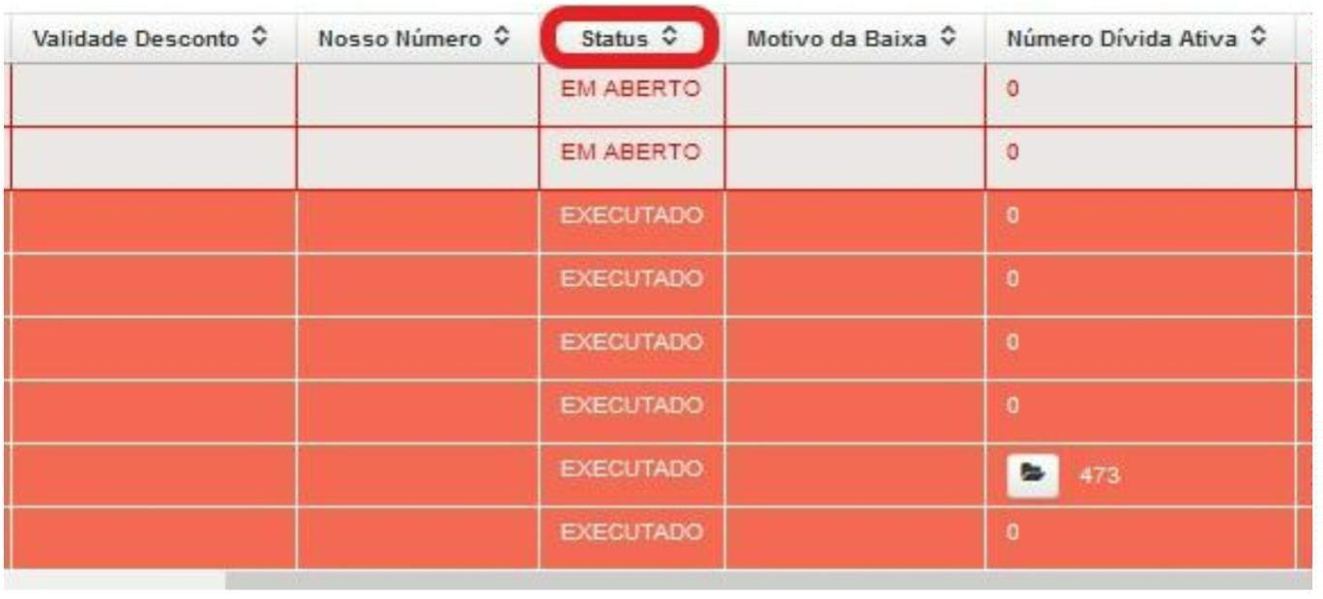

POP – DCAD-PJ
ANÁLISE AD REFERENDUM
Responsável Elaboração: Sara Marasca
Data Emissão: outubro/2024
Data Aprovação: outubro/2024
Responsável Aprovação: Gabriele Luize Pereira
Outras situações
De acordo com o Memorando nº 028/DFIS de 2023, segue a lista de estabelecimentos
que não deverão ser submetidos à apreciação do Ad Referendum:
•
•
•
•
•
•
•
•
•
•
•
•
São João;
Nissei;
Panvel;
Brava;
Beautyfarma;
Unipreço;
Fleming;
Trajano;
Freefarma;
Ponto Popular (Farmácia Kalug);
Callfarma;
Morifarma.
3.2.2 LIBERAÇÃO DA CERTIDÃO DE REGULARIDADE TÉCNICA
Caso o estabelecimento PRIVATIVO esteja regular e não cumpra os outros requisitos
acima, lançar a data da plenária no campo de Conferência do status e não enviar para
análise do fiscal.
Caso o estabelecimento PRIVATIVO esteja irregular, não preencher o campo de
Conferência.
Caso o estabelecimento PRIVATIVO cumpra todos os requisitos acima, o
procedimento deve ser encaminhado para análise do fiscal, através de Protocolo Interno.
3.2.3 ABERTURA DO PROTOCOLO INTERNO PARA ANÁLISE DO FISCAL
No cadastro da empresa, no menu inferior, acesse Protocolo Interno.
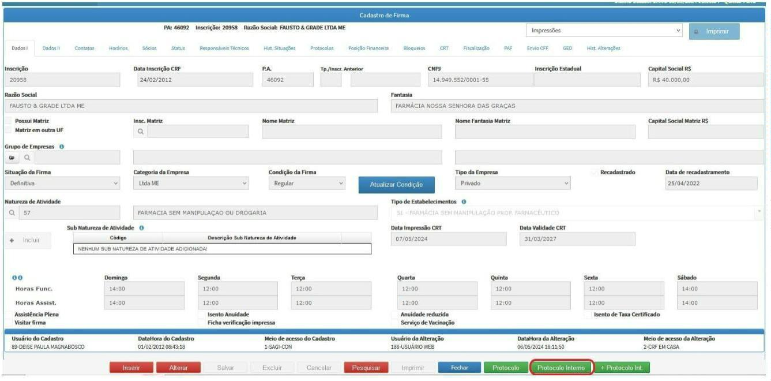

POP – DCAD-PJ
ANÁLISE AD REFERENDUM
Responsável Elaboração: Sara Marasca
Data Emissão: outubro/2024
Data Aprovação: outubro/2024
Responsável Aprovação: Gabriele Luize Pereira
Preencher o campo Ocorrência com o código 390 – Análise de Ad referendum.
Na aba Inspeções e Protocolos, clique em +Protocolo e informe o número do
procedimento realizado. Clique em Retornar.
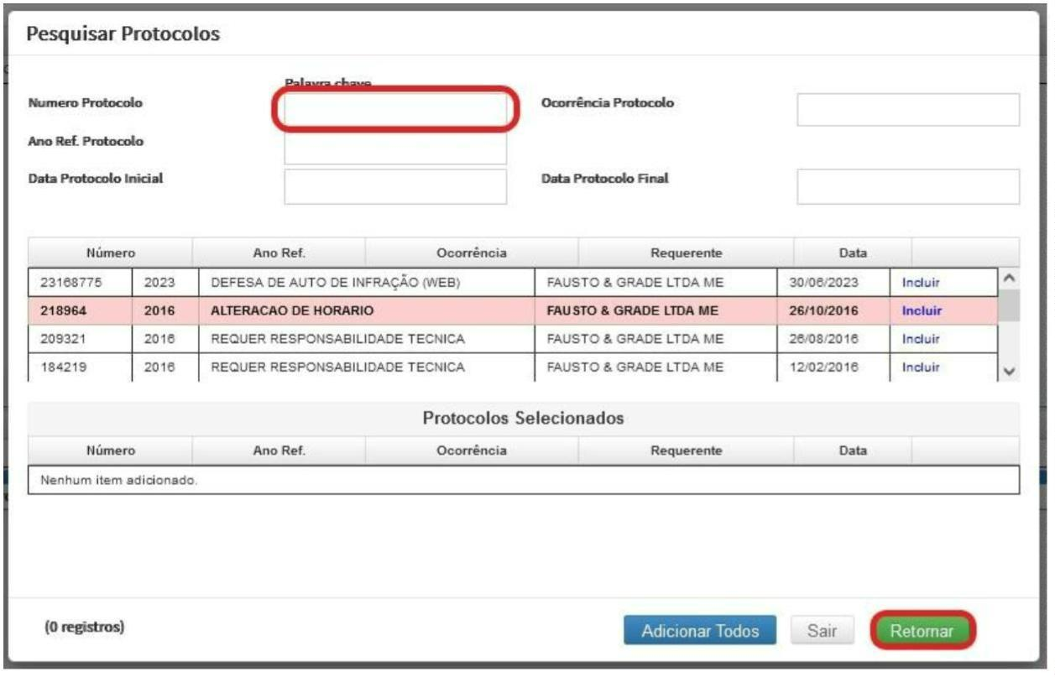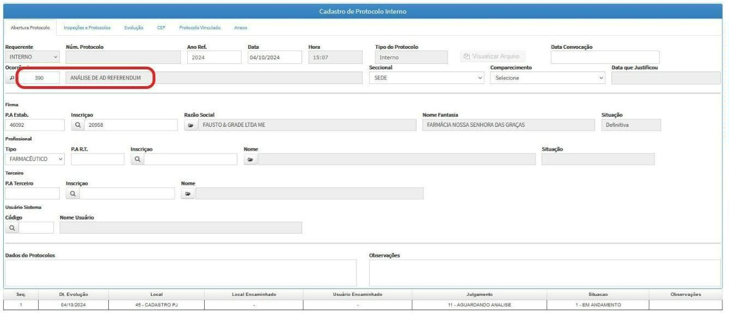

POP – DCAD-PJ
ANÁLISE AD REFERENDUM
Responsável Elaboração: Sara Marasca
Data Emissão: outubro/2024
Data Aprovação: outubro/2024
Responsável Aprovação: Gabriele Luize Pereira
Na aba Anexos, clique em +Selecione e inclua o quadro de horários do
estabelecimento (Impressões, Termo de Responsabilidade Técnica do Estabelecimento).
Na aba Evolução, clique em Alterar Evolução:
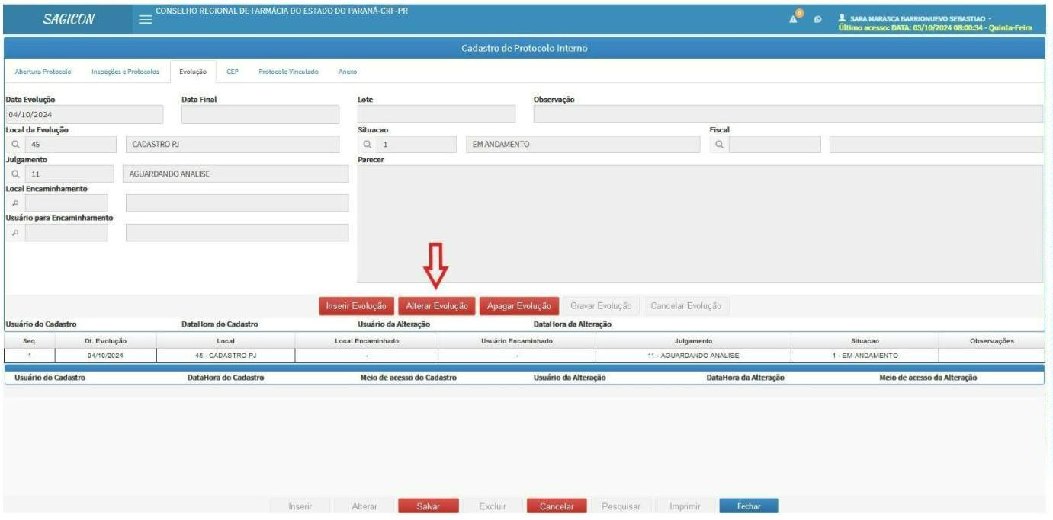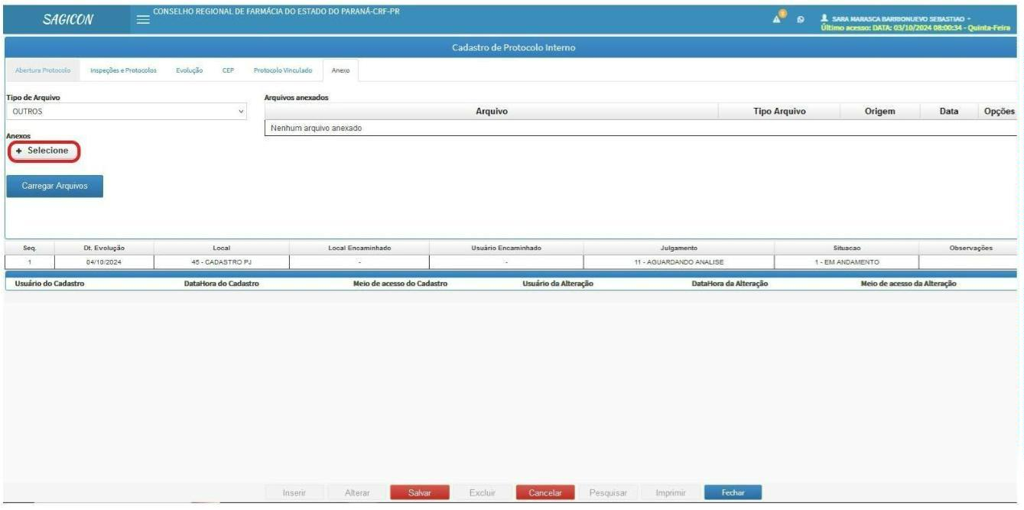

POP – DCAD-PJ
ANÁLISE AD REFERENDUM
Responsável Elaboração: Sara Marasca
Data Emissão: outubro/2024
Data Aprovação: outubro/2024
Responsável Aprovação: Gabriele Luize Pereira
Incluir o Usuário para Encaminhamento de acordo com a tabela abaixo:
Código
48
Fiscais
Daiane
Eduardo
Elias
Código
377
94
115
373
93
208
214
213
Fiscais
Débora
Pazim
Ribamar
Paulo
Siqueira
Welinson
Tayná
2
9
9
9
5
6
2
Garcia
350
107
109
237
Josineia
Luciano
Marcelo
Nayana
Gabriele
Clique em Gravar Evolução. Logo depois, Salvar.
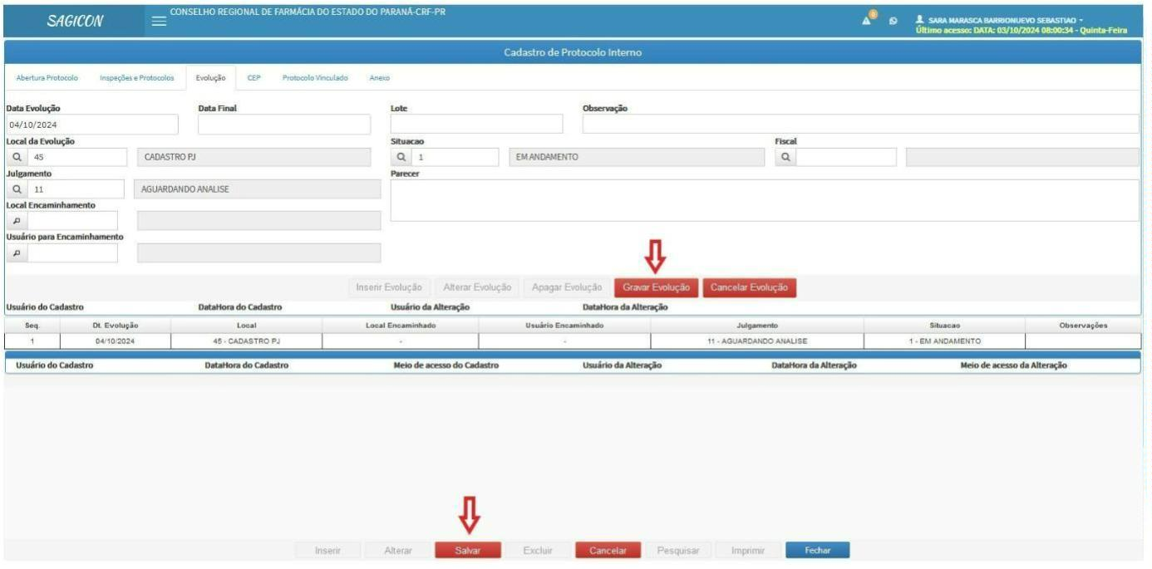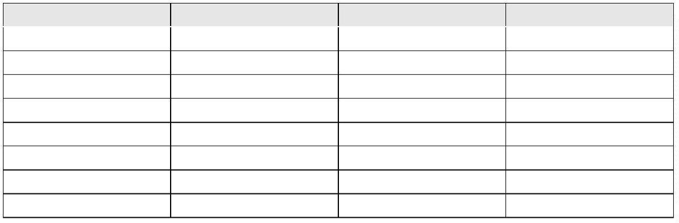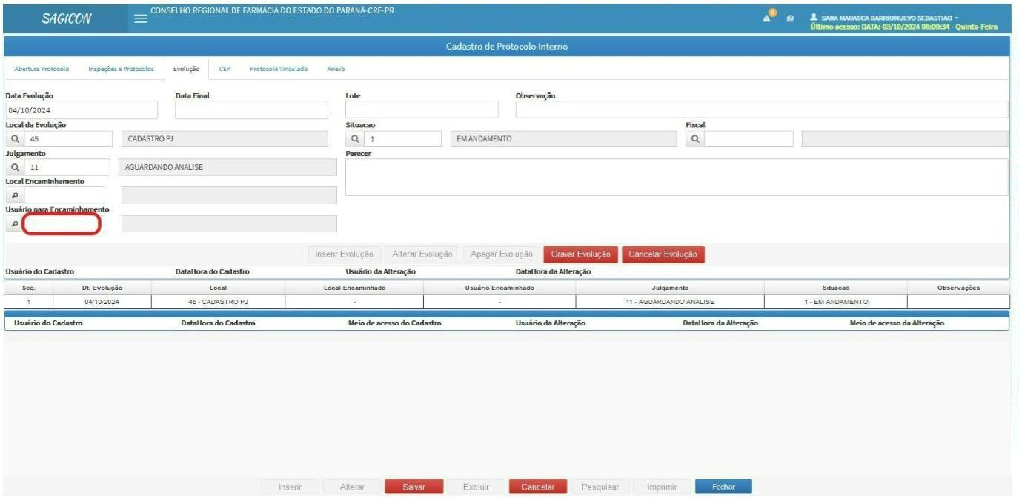

POP – DCAD-PJ
ANÁLISE AD REFERENDUM
Responsável Elaboração: Sara Marasca
Data Emissão: outubro/2024
Data Aprovação: outubro/2024
Responsável Aprovação: Gabriele Luize Pereira
3.2.4 ANÁLISE DO RETORNO DO FISCAL
Após a conferência do protocolo de registro, ingresso de responsabilidade técnica ou
alteração de horários ou modalidade, localizar o protocolo de ad referendum na aba
Protocolos > Protocolos internos.
Abrir o protocolo e verificar a evolução inserida pelo fiscal.
Caso o protocolo de ad referendum possua a evolução INDEFERIDO, verificar se há
solicitação de diligência no campo Parecer da última Evolução:
Caso não haja solicitação de diligência, lançar a data da plenária no campo de
Conferência e na observação do status informar o motivo do indeferimento.
Caso haja solicitação de diligência, lançar o status 9015 e preencher, no campo de
observações, qual foi a diligência solicitada pelo fiscal.
Caso o protocolo de ad referendum possua a evolução DEFERIDO, verificar se há
alguma solicitação no campo Parecer da última Evolução. Alterar o status da plenária
conforme abaixo e lançar a data do dia atual no campo de conferência.
105 > 100 - REQ.REGISTRO APROVADO "AD REFERENDUM"
106 > 104 - REQ.REABILITACAO REG. APROVADO "AD REFERENDUM"
107 > 102 - REQ.RECONSID. REGISTRO APROVADO "AD REFERENDUM"
108 > 101 - REQ.INGRESSO R.T. APROVADO "AD REFERENDUM"
109 > 103 - REQ.RECONSID. INGRESSO R.T APROVADO "AD REFERENDUM"
130 > 210 - HORARIO NOVO CONDIZENTE
3.3
ESTABELECIMENTOS NÃO PRIVATIVOS
3.3.1. REQUISITOS
Estabelecimento regular
Observar se os horários estão de acordo com o tipo de estabelecimento e carga
horária exigida.
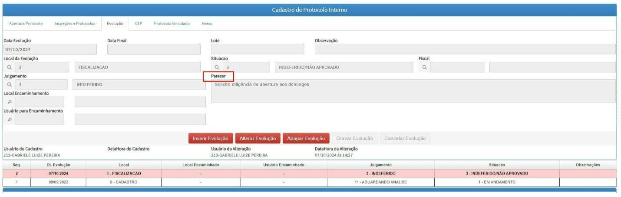

POP – DCAD-PJ
ANÁLISE AD REFERENDUM
Responsável Elaboração: Sara Marasca
Data Emissão: outubro/2024
Data Aprovação: outubro/2024
Responsável Aprovação: Gabriele Luize Pereira
Não possuir pendências financeiras com o CRF-PR
Mesmo procedimento dos estabelecimentos privativos.
Não ter sofrido qualquer autuação fiscal do CRF/PR no período de 30
(trinta) dias anteriores ao requerimento, independente de motivação
Mesmo procedimento dos estabelecimentos privativos.
3.3.2. LIBERAÇÃO DA CERTIDÃO DE REGULARIDADE TÉCNICA
Caso o estabelecimento NÃO PRIVATIVO esteja regular e não cumpra os outros
requisitos acima, lançar a data da plenária no campo de Conferência do status e nas
observações informar qual requisito não foi cumprido. (ex. Sem ad – prazo/débito/autuação)
Caso o estabelecimento NÃO PRIVATIVO esteja irregular, não preencher o campo de
Conferência.
Caso o estabelecimento NÃO PRIVATIVO cumpra todos os requisitos acima, alterar
o status da plenária conforme abaixo e lançar a data do dia atual no campo de conferência.
105 > 100 - REQ.REGISTRO APROVADO "AD REFERENDUM"
106 > 104 - REQ.REABILITACAO REG. APROVADO "AD REFERENDUM"
107 > 102 - REQ.RECONSID. REGISTRO APROVADO "AD REFERENDUM"
108 > 101 - REQ.INGRESSO R.T. APROVADO "AD REFERENDUM"
109 > 103 - REQ.RECONSID. INGRESSO R.T APROVADO "AD REFERENDUM"
130 > 210 - HORARIO NOVO CONDIZENTE


POP – DCAD-PJ
ANÁLISE AD REFERENDUM
Responsável Elaboração: Sara Marasca
Data Emissão: outubro/2024
Data Aprovação: outubro/2024
Responsável Aprovação: Gabriele Luize Pereira
